高一物理春季班（教师版）

|  |  |  |  |  |  |
| --- | --- | --- | --- | --- | --- |
| 教师 | |  | 日期 |  | |
| 学生 | |  | | | |
| 课程编号 | |  | 课型 | 复习 | |
| 课题 | | 机械能守恒定律 | | | |
| 教学目标 | | | | | |
| 1、理解动能、重力势能和机械能的概念  2、理解机械能守恒定律的内容和表达式 | | | | | |
| 教学重点 | | | | | |
| 1、能利用机械能守恒定律解决相关应用 | | | | | |
| 教学安排 | | | | | |
|  | 版块 | | | | 时长（分钟） |
| 1 | 知识点回顾 | | | | 5 |
| 2 | 知识点讲解 | | | | 45 |
| 3 | 课堂练习 | | | | 60 |
| 4 | 课堂总结 | | | | 10 |
| 5 | 回家作业 | | | | 40 |

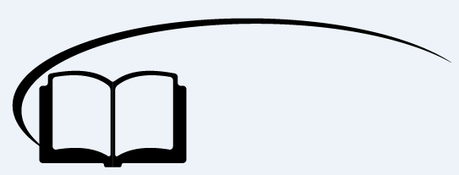

机械能守恒定律



**知识点回顾**

一、动能

1、物体由于___________而具有的能量叫做动能。物体的动能跟物体的___________和___________都有关系。动能用*Ek*来表示，即___________。

2、动能是___________量，它的单位与功的单位相同，在国际单位制中都是_______。

【答案】运动；质量；速度；；标；焦耳

二、重力势能与重力做功

1、物体由于被举高而具有的能量叫做重力势能。重力势能用*Ep*来表示，表达式________。重力势能是________量。它的单位也和功的单位相同，在国际单位制中都是_______。

2、重力做正功时，重力势能___________，___________的重力势能等于___________所做的功；物体克服重力做功（重力做负功）时，重力势能___________，___________的重力势能等于___________所做的功。可以证明：重力所做的功只跟初、末位置的___________有关，跟物体运动的___________无关。

【答案】*Ep*＝*mgh*；标；焦耳；减少；减少；重力；增加；增加；克服重力；高度差；路径

三、机械能及守恒定律

1、动能和势能统称机械能，即*E*＝___________

2、在只有___________的情况下，物体的动能和重力（弹性）势能发生相互___________，但___________的总量保持不变，这个结论叫做机械能守恒定律。

【答案】*Ek*＋*Ep*；重力（或弹簧弹力）做功；转化；机械能



**知识点讲解**

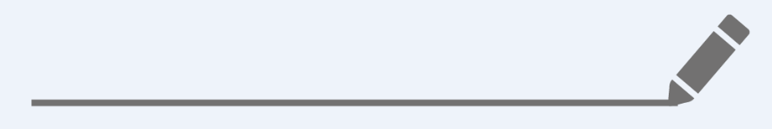

知识点一：动能、重力势能

一、动能

1、动能：物体由于运动而具有的能，叫动能。

2、表达式为：

3、对动能的理解

动能是一个状态量，它与物体的运动状态对应。动能是标量．它只有大小，没有方向，而且物体的动能总是大于等于零，不会出现负值。一般在计算动能时，以地面作为参照物。

二、重力做功

1、重力做功的特点：物体运动时，重力对其做的功只跟它的起点和终点的位置有关，而跟物体的运动路径无关。

如下图所示，三种情况下重力做功相同。

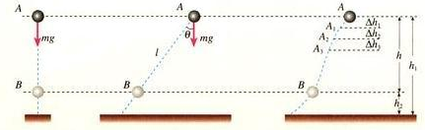

1. 表达式：*WG*＝*mg*Δ*h*，其中Δ*h*＝*h*1－*h*2，为物体初末位置的高度差。
2. 说明：

物体从高处向低处运动，*h*1>*h*2，重力做正功；物体从低处向高处运动，*h*1<*h*2，重力做负功。

三、重力势能

1、概念：物体由于被举高而具有的能量。

2、表达式：*Ep*＝*mgh*（*h*为相对与零势能面的高度，一般我们取地面为零势面）。

3、对重力势能的理解

（1）重力势能是物体和地球这一系统共同所有，单独一个物体谈不上具有势能．即：如果没有地球，物体谈不上有重力势能。平时说物体具有多少重力势能，是一种习惯上的简称。

（2）重力势能是相对的，它随参考点的选择不同而不同，要说明物体具有多少重力势能，首先要指明参考点（即零势能点）．

（3）重力势能是标量，它没有方向。但是重力势能有正、负。此处正、负不是表示方向，而是表示比零点的能量状态高还是低。势能大于零表示比零点的能量状态高，势能小于零表示比零点的能量状态低。零点的选择不同虽对势能值表述不同，但对物理过程没有影响．即势能是相对的，势能的变化是绝对的，势能的变化与零点的选择无关。

4、重力做功与重力势能变化的关系

（1）定性关系：重力对物体做正功，重力势能就减少；重力对物体做负功，重力势能就增加。

（2）定量关系：重力对物体做的功等于物体重力势能的减少量，即*WG*＝*Ep*1－*Ep*2＝－Δ*Ep*。

四、弹性势能

1、定义：发生弹性形变的物体的各部分之间，由于有弹力的相互作用，而具有的势能。

2、大小：与形变量及劲度系数有关。

3、弹力做功与弹性势能变化的关系：弹力做正功，弹性势能减小；弹力做负功，弹性势能增加。

【例1】关于动能的理解，下列说法**不正确**的是 （ ）

A．动能是机械能的一种表现形式，凡是运动的物体都具有动能

B．物体的动能不可能为负值

C．一定质量的物体动能变化时，速度一定变化，但速度变化时，动能不一定变化

D．动能不变的物体，一定处于平衡状态

【难度】★

【答案】D

【例2】关于重力势能，下列说法中正确的是 （ ）（多选）

A．重力势能是以重力存在为基础的，它的大小随物体与地球间相对位置的变化而变化

B．一个质量为*m*的物体在距地面高度为*h*处所具有的重力势能一定为*mgh*

C．重力势能的改变量与零势能面的选择有关

D．重力势能是属于地球和物体所具有的，单独一个物体是谈不上存在重力势能的

【难度】★

【答案】AD

【例3】物体做自由落体运动，以地面为重力势能零点，下图中，能正确描述物体的重力势能与下落速度关系的是图 （ ）

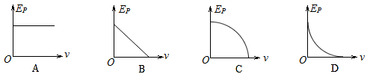

【难度】★★

【答案】C

【例4】甲、乙两物体，质量大小关系为*m*甲＝5*m*乙，从很高的同一处自由下落2s，重力做功之比为___________，对地面而言的重力势能之比为_________。

【难度】★★

【答案】5:1；5:1



**课堂练习**

1、一个小球从高处自由落下，则球在下落过程中的动能 （ ）

A．与它下落的距离成正比 B．与它下落距离的平方成正比

C．与它运动的时间成正比 D．与它运动的时间平方成正比

【难度】★

【答案】AD

2、如图所示，桌面离地高度为*h*，质量为m的小球，从离桌面*H*高处由静止下落．若以桌面为参考平面，则小球落地时的重力势能及整个过程中小球重力做功分别为 （ ）

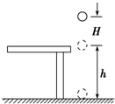A．*mgh*，*mg*（*H*－*h*） B．*mgh*，*mg*（*H*＋*h*）

C．－*mgh*，*mg*（*H*－*h*） D．－*mgh*，*mg*（*H*＋*h*）

【难度】★

【答案】D

3、光滑水平面上静止的物体，受到一个水平拉力作用开始运动，拉力随时间变化的关系如图（*a*）所示，用*Ek*、*v、P、s*分别表示物体的动能、速度、功率和位移，（*b*）图中的四个图像分别定性描述这些物理量随时间变化的情况，其中正确的是图 （ ）（多选）

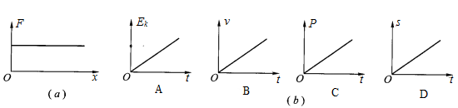

【难度】★★

【答案】BC

4、一汽车启动过程中在平直公路上匀加速直线运动了2s，位移为30m，末动能变为初动能的9倍，求该汽车2s内的加速度大小。

【难度】★★

【答案】7.5m/s2

【解析】设初速度为*v*1，末速度为*v*2，根据题意可得：

即*v*2＝3*v*1

根据运动学公式有：

*v*2＝*v*1＋*at*



联立解得：*a*＝7.5m/s2

5、有一上端挂在墙上的长画，从画的上端到下面的画轴长1.8m，下面画轴重1N，画重0.8N（画面处处均匀），现将长画从下向上卷起了，求长画的重力势能增加了多少？

【难度】★★

【答案】2.52J

【解析】以画的最上端为重力势能零处，则将画卷起前，长画的重力势能为

*Ep*1＝*m*轴*gh*轴＋*m*画*gh*画＝1×（－1.8）＋0.8×（－0.9）＝－2.52J

将画卷起后，长画的重力势能为*Ep*2＝0

所以长画的重力势能增加了2.52J



知识点二：机械能守恒定律

1. 机械能
2. 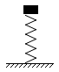能量的相互转化：当物体受到力的作用运动状态发生改变的过程中，物体受到的力对物体做功，同时必然伴随着能量的相互转化。如右图，物体开始做自由落体运动，之后碰到弹簧直到速度减为零。在物体的运动过程中，动能、重力势能和弹性势能发生了相互转化。
3. 机械能：

（1）定义：动能、重力势能和弹性势能统称为机械能。

（2）表达式：*E*＝*Ek*＋*Ep*

（3）说明：因为决定动能、重力势能和弹性势能大小的都是质量、速度、位置等力学量，我们把动能、重力势能和弹性势能统称为机械能。因为动能和势能都是标量，因此一个物体的机械能就等于它的动能和势能的代数和。

二、机械能守恒定律

1、内容：在只有重力或弹力做功的物体系统内，动能与势能可以互相转化，而总的机械能保持不变。

2、机械能守恒的条件：只有重力或弹簧弹力做功。

3、机械能守恒的表达式：*Ek*1＋*Ep*1＝*Ek*2＋*Ep*2

三、机械能守恒的判断方法

1、对机械能守恒条件的理解

（1）只受重力作用，例如在不考虑空气阻力的情况下的各种抛体运动，物体的机械能守恒。

（2）受其他力，但其他力不做功，只有重力或系统内的弹力做功。

（3）弹力做功伴随着弹性势能的变化，并且弹力做的功等于弹性势能的减少量。

2、机械能是否守恒的三种判断方法

（1）利用机械能的定义判断（直接判断）：若物体动能、势能均不变，机械能不变。若一个物体动能不变、重力势能变化，或重力势能不变、动能变化，或动能和重力势能同时增加（减小），其机械能一定变化。

（2）用做功判断：若物体或系统只有重力（或弹簧的弹力）做功，虽受其他力，但其他力不做功，机械能守恒。

3、机械能守恒定律的三种表达方式

|  |  |  |  |
| --- | --- | --- | --- |
| 表达角度 | 表达公式 | 表达意义 | 注意事项 |
| 守恒观点 | *Ek*＋*Ep*＝*Ek*′＋*Ep*′ | 系统的初状态机械能的总和与末状态机械能的总和相等 | 应用时应选好重力势能的零势能面，且初末状态必须用同一零势能面计算势能 |
| 转化观点 | Δ*Ek*＝－Δ*Ep* | 表示系统（或物体）机械能守恒时，系统减少（或增加）的重力势能等于系统增加（或减少）的动能 | 应用时关键在于分清重力势能的增加量和减少量，可不选零势能面而直接计算初末状态的势能差 |
| 转移观点 | Δ*E*增＝Δ*E*减 | 若系统由*A*、*B*两部分组成，则*A*部分物体机械能的增加量与*B*部分物体机械能的减少量相等 | 常用于解决两个或多个物体组成的系统的机械能守恒问题 |

4、机械能与其他形式的能的转化

若除重力和弹簧弹力之外的其他力对物体做功，则系统的机械能改变，且其他力对物体做的总功*W*等于物体机械能的变化。若*W*>0，则机械能增加；若*W*<0，则机械能减少。

【例1】下列说法正确的是 （ ）

A．物体机械能守恒时，一定只受重力和弹力的作用。

B．物体处于平衡状态时机械能一定守恒。

C．在重力势能和动能的相互转化过程中，若物体除受重力外，还受到其他力作用时，物体的机械能一定不守恒。

D．物体的动能和重力势能之和增大，必定有重力以外的其他力对物体做功。

【难度】★

【答案】D

【解析】机械能守恒时，物体不一定只受重力和弹力，比如单摆运动，在不计空气阻力情况下，球受到拉力，拉力不做功，机械能仍守恒。故A错误。物体处于平衡状态时，合力为零，合力做功为零，根据动能定理，物体动能不变，但机械能不一定守恒。比如物体匀速上升。故B错误。在重力势能和动能的相互转化过程中，重力做功。若受到其他力，只要其他力不做功或做功代数和为零，机械能仍然守恒。故C错误。重力做功，不改变物体的机械能。物体的动能和重力势能之和增大，也就是机械能增大，必定有除重力以外的力对物体做功。故D正确。

【例2】如图所示，下列关于机械能是否守恒的判断正确的是 （ ）（多选）

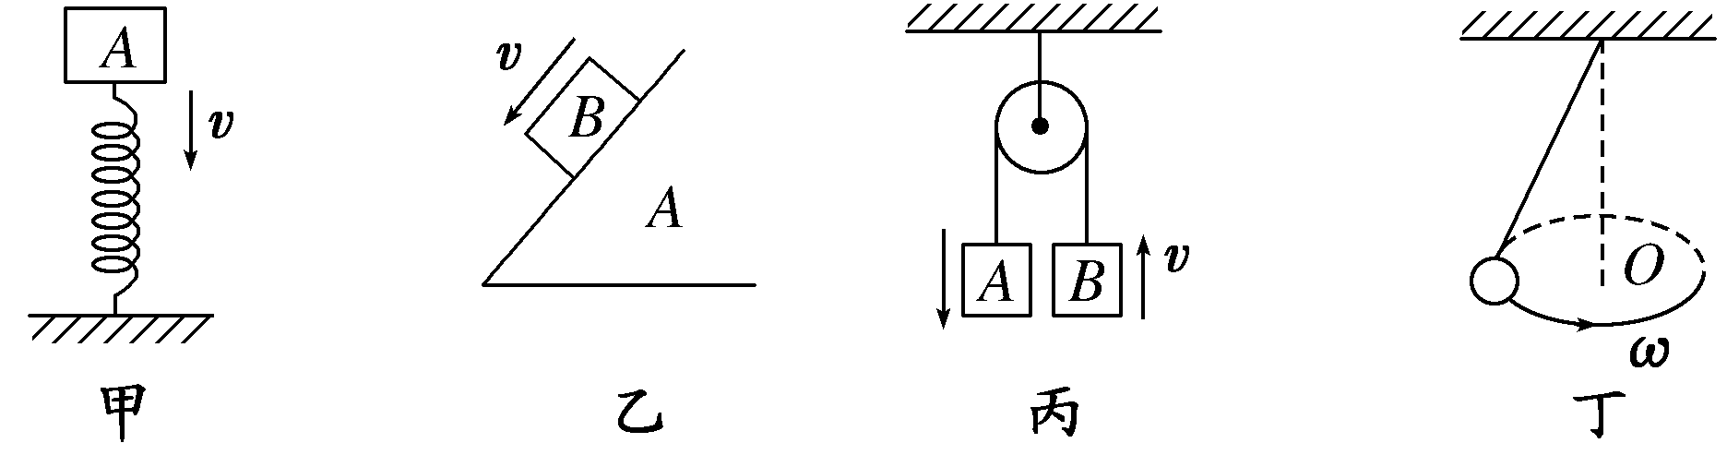

A．甲图中，物体*A*将弹簧压缩的过程中，*A*机械能守恒

B．乙图中，*A*置于光滑水平面，物体*B*沿光滑斜面下滑，物体*B*机械能守恒

C．丙图中，不计任何阻力和定滑轮质量时*A*加速下落，*B*加速上升过程中，*A*、*B*系统机械能守恒

D．丁图中，小球沿水平面做匀速圆锥摆运动时，小球的机械能守恒

【难度】★★

【答案】CD

【解析】甲图中重力和弹力做功，物体A和弹簧组成的系统机械能守恒，但物体A机械能不守恒，A错；乙图中物体B除受重力外，还受弹力，弹力对B做负功，机械能不守恒，但从能量特点看A、B组成的系统机械能守恒，B错；丙图中绳子张力对A做负功，对B做正功，代数和为零，A、B机械能守恒，C对；丁图中动能不变，势能不变，机械能守恒，D对。

【例3】如图所示，一根长*l*的细线，一端固定在顶板上，另一端拴一个质量为*m*的小球。现使细线偏离竖直方向α＝60°角后，从*A*点处无初速地释放小球。试问：

（1）小球摆到最低点*O*时的速度多大?

（2）小球摆到左方最高点的高度（相对最低点）多高？

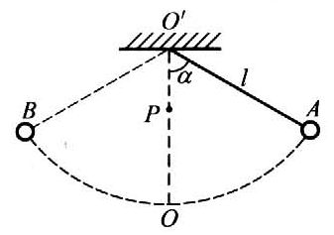（3）若在悬点正下方处有一钉子，，不计悬线与钉碰撞时的能量损失，则小球碰钉后向左摆动过程中能达到的最大高度有何变化？

【难度】★★

【答案】（1）（2）（3）与*A*一样高

【例4】如图甲所示，一长为*l*＝1m的轻绳，一端穿在过*O*点的水平转轴上，另一端固定一质量为*m*的小球，整个装置绕*O*点在竖直面内转动．给系统输入能量，使小球通过最高点的速度不断加快，通过传感器测得小球通过最高点时，绳对小球的拉力*F*与小球在最高点动能*Ek*的关系如图乙所示，重力加速度为*g*，不考虑摩擦及空气阻力，请分析并回答以下问题（*g*取10m/s2）

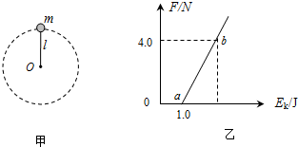

（1）若要小球能做完整的圆周运动，对小球过最高点的速度有何要求？（用题中给出的字母表示）

（2）根据题目及图象中的条件求出小球质量*m*

（3）小球在对应点*b*时的动能

（4）当小球达到图乙中*b*点所示状态时，立刻停止能量输入．之后的运动过程中，在绳中拉力达到最大值的位置，轻绳绷断，求绷断瞬间绳中拉力的大小．

【难度】★★★

【答案】（1）*v*≥（2）0.2kg（3）3.0J（4）16N

【解析】（1）小球刚好通过最高点做完整圆运动要求在最高点受力满足：*mg*＝*m*，

因此小球过最高点的速度要满足：*v*≥

（2）小球在最高点时有：*mg*＋*F*＝*m*

又因为：*EK*＝*mv*2

所以绳对小球的拉力*F*与小球在最高点动能*Ek*的关系式为：*F*＝－*mg*，

由图象知，当*EK*＝1.0J时，*F*＝0，代入上式得到：*mgl*＝2.0J；又已知*l*＝1m，则小球的质量*m*＝0.2kg

（3）由*F*＝－*mg*知：图线的斜率值为：＝2N/J，因此对应状态*b*有*Fb*＝4.0N，

小球在最高点的动能：＝，于是得到：*EKb*＝3.0J

（4）在停止能量输入之后，小球在重力和轻绳拉力作用下在竖直面内做圆周运动，运动过程中机械能守恒．当小球运动到最低点时，绳中拉力达到最大值．

设小球在最低点的速度为*v*，对从b状态开始至达到最低点的过程应用机械能守恒定律，有：*mg*•2*l*＝*mv*2－*EK*b；

设在最低点绳中拉力为*F*m，由牛顿第二定律有：*F*m－*mg*＝m，

两式联立解得：*F*m＝16N



**课堂练习**

1、从地面竖直上抛两个质量不同而动能相同的物体（不计空气阻力），以地面作为零势能面，当上升到同一高度时，它们 （ ）

A．所具有的重力势能相等 B．所具有的动能相等

C．所具有的机械能相等 D．所具有的机械能不等

【难度】★

【答案】C

2、自由下落的小球，从接触竖直放置的轻弹簧开始，到压缩弹簧有最大形变的过程中，正确的是 （ ）

A．小球的动能逐渐减少 B．小球的重力势能逐渐减少

C．小球的机械能守恒 D．小球的加速度逐渐增大

【难度】★

【答案】B

3、如图所示，两个内壁光滑、半径不同的半圆轨道固定在地面上。一个小球先后在与球心在同一水平高度的*A*、*B*两点由静止开始下滑，当小球通过两轨道最低点时 （ ）（多选）

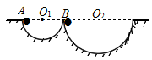A．小球的速度相同

B．小球的加速度相同

C．小球的机械能相同

D．两轨道所受压力相同

【难度】★★

【答案】BCD

4、一个物体从斜面底端沿斜面方向的初速度为*v*0，沿着倾角为*α*的光滑斜面上滑，它能达到的最大高度_______，能上滑的最大距离为_______。当它上滑到高度为_______时，它的速度将减小到*v*0。若以斜面底端为势能零点，当它上滑到高度为________时，它的动能和势能相等。

【难度】★★

【答案】；；；

5、质量为*m*的物体，沿光滑的弯曲轨道滑下，与弯曲轨道相接的圆轨道的半径为*R*，轨道的形状如图所示。要使物体沿光滑圆轨道到达最高点，则物体至少应从离轨道最低点的高度*h*为多少的地方由静止滑下？

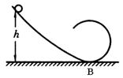【难度】★★

【答案】

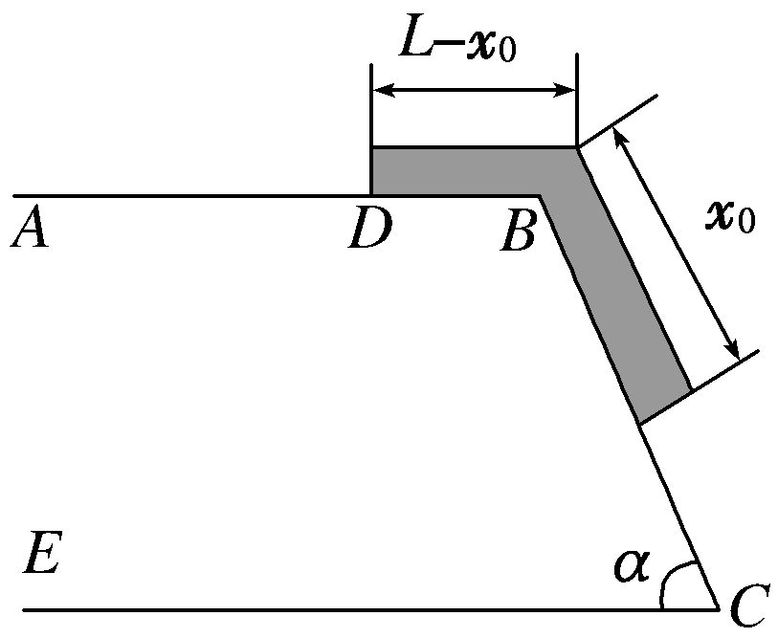6、如图所示，一条长为*L*的柔软匀质链条，开始时静止在光滑梯形平台上，斜面上的链条长为*x*0，已知重力加速度为*g*，*L*<*BC*，∠*BCE*＝*α*，试用*x*0、*x*、*L*、*g*、*α*表示斜面上链条长为*x*时链条的速度大小（链条尚有一部分在平台上且*x*>*x*0）。

【难度】★★★

【答案】

【解析】链条各部分和地球组成的系统机械能守恒，设链条的总质量为*m*，以平台所在位置为零势能面，则－*x*0*g*·*x*0sin *α*＝*mv*2－*xg*·*x*sin *α*

解得*v*＝



**课堂总结**

1. 机械能守恒定律的条件如何理解？

2、应用机械能守恒定律的基本思路是什么？



**回家作业**

1、关于机械能守恒，以下说法中正确的是 （ ）

A．机械能守恒的物体一定只受重力和弹力的作用

B．物体处于平衡运动状态时，机械能一定守恒

C．物体所受合外力不等于零时，机械能可能守恒

D．物体机械能的变化等于合外力对物体做的功

【难度】★

【答案】C

2、一人站在20m高的大顶上，以6m/s但速度沿任意方向抛出一质量为0.2kg的物体，不计空气阻力，以地面为零势能面，则下列说法中**错误**的是 （ ）

A．物体在刚抛出时具有3.6J的动能

B．物体在刚抛出时具有40J的重力势能

C．物体落地时具有43.6J的机械能

D．物体落地时机械能为零

【难度】★★

【答案】D

3、如图所示，竖立在水平面上的轻弹簧，下端固定，将一个金属球放在弹簧顶端（球与弹簧不连接），用力向下压球，使弹簧被压缩，并用细线把小球和地面栓牢（图甲）．烧断细线后，发现球被弹起且脱离弹簧后还能继续向上运动（图乙）．那么该球从细线被烧断到刚脱离弹簧的运动过程中，下列说法正确的是 （ ）

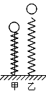A．弹簧的弹性势能先减小后增大

B．球刚脱离弹簧时动能最大

C．球在最低点所受的弹力等于重力

D．在某一阶段内，小球的动能减小而小球的机械能增加

【难度】★★

【答案】D

4、自由下落的物体，其动能与位移的关系如图所示，则图中直线的斜率表示该物体的 （ ）

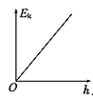A．质量

B．机械能

C．重力大小

D．重力加速度

【难度】★★

【答案】C

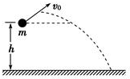5、如图所示，将质量为m的石块从离地面*h*高处以初速度*v*0斜向上抛出，以地面为参考平面，不计空气阻力，当石块落地时 （ ）

A．动能为*mgh* B．动能为*mv*02

C．重力势能为*mgh* D．机械能为*mv*02＋*mgh*

【难度】★★

【答案】D

6、在水平面上将一小球竖直向上抛出，初速度和初动能分别为*v*0、*Ek0*，小球能达到的最大高度为*H*。若运动过程中小球所受的空气阻力大小不变，小球上升到离水平面的高度为*H*/2时，小球的速度和动能分别为*v*、*Ek*，则 （ ）

A． B． C． D．

【难度】★★

【答案】D

7、如图所示，质量、初速度大小都相同的*A*、*B*、*C*三个小球，在同一水平面上，*A*球竖直上抛，*B*球以倾斜角*θ*斜向上抛，空气阻力不计，*C*球沿倾角为*θ*的光滑斜面上滑，它们上升的最大高度分别为*hA*、*hB*、*hC*，则 （ ）

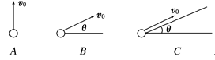A．*hA*＝*hB*＝*hC*

B．*hA*＝*hB*<*hC*

C．*hA*＝*hB*>*hC*

D．*hA*＝*hC*>*hB*

【难度】★★

【答案】D

【解析】*A*球和*C*球上升到最高点时速度均为零，而*B*球上升到最高点时仍有水平方向的速度，即仍有动能。

对*A*、*C*球的方程为*mgh*＝*mv*02，得*h*＝

对*B*球的方程为*mgh*′＋*mvt*2＝*mv*02，且*vt*2≠0

所以*h*′＝<*h*，故D正确。

8、如图所示，在某次足球比赛中，运动员用力将球踢出，足球从A点飞往空中的B点（B点为足球运动轨迹的最高点）．若忽略空气阻力的影响，从A点运动到B点的过程中，足球的动能______，重力势能______，机械能______（选填“增加”、“减少”或“不变”）

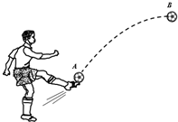

【难度】★

【答案】减少；增加；不变

9、质量为2kg的钢球，从离地50m高处自由下落，不计空气阻力，下落2s时，此钢球的机械能是______J；当钢球的动能和重力势能相等时，钢球下落的高度为______m．（取地面为参考平面，g取10m/s2）

【难度】★★

【答案】1000；25

10、一个质量为*m*的物体沿着半径为*R*的竖直放置的光滑圆周轨道内侧运动，以最低点为势能零点，经过最低点时的速度大小为*v*，则经过最高点时的速度大小为______，此时的动能为______，机械能为_________

【难度】★★

【答案】；；

11、上海迪士尼乐园已于2016年6月16日盛大开园，游乐园中的翻滚过山车可以载着游客在圆轨道上翻滚运行，游客却不会掉下来，如图甲所示．把这种情况简化为如图乙所示的模型：半径为*R*的圆弧轨道竖直放置，下端与弧形轨道相接，使质量为*m*的小球从弧形轨道上端高*h*处无初速度滚下，小球进入圆轨道下端后沿圆轨道运动．实验表明，只要*h*大于一定值，小球就可以顺利通过圆轨道的最高点．（不考虑空气及摩擦阻力）若*h*＝4*R*，则小球在通过圆轨道的最高点时对轨道的压力是多少？

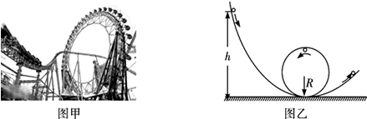

【难度】★★

【答案】3*mg*

【解析】当*h*＝4*R*时，小球由静止运动到最高点的过程中，以圆轨道最低点为参考点，由机械能守恒定律得*mgh*＝*mv*2＋*mg*•2*R*

解得小球到达最高点时的速度*v*＝2

小球在最高点，在重力和轨道的压力作用下做圆周运动．由牛顿第二定律得

*F*N＋*mg*＝*m*

得*F*N＝3*mg*

根据牛顿第三定律可知，小球在通过圆轨道的最高点时对轨道的压力是3*mg*．

12、如图所示，长为*L*的细绳一端拴一质量为*m*小球，另一端固定在*O*点，绳的最大承受能力为11*mg*，在*O*点正下方*O*′点有一小钉，先把绳拉至水平再释放小球，为使绳不被拉断且小球能以*O*′为轴完成竖直面完整的圆周运动，求钉的位置到*O*点的距离为多少

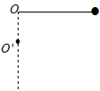

【难度】★★★

【答案】最小为，最大为